Az LG bemutatta, milyen lehet a közeljövő önvezető, szórakoztató autója
Az LG Electronics (LG) megtartotta történetének első sajtótájékoztatóját a világ egyik legjelentősebb közlekedési eseményén, a Müncheni Autószalonon, vagyis hivatalos nevén az IAA Mobility szakvásáron. Az LG vezérigazgatója, William Cho Münchenben bemutatta, hogy a vállalat miként látja a mobilitási iparág jövőjét, illetve, hogy az LG hogyan akarja előmozdítani a mobilitási ökoszisztéma egészét érintő fontos változásokat.
Idén júliusban az LG bejelentette, hogy intelligens életmód-megoldásokkal foglalkozó vállalattá kíván válni azzal a céllal, hogy az emberek életének minden területére kiterjessze a vásárlói élményt. A vállalat ezt követően mutatta be a ThinQ UP 2.0-t: ez egy olyan úttörő innováció, amely a háztartási készülékeket ultra-összekapcsolható életmódmegoldásokká alakítja át. Most, az IAA Mobility szakkiállításon pedig a jövő mobilitási ügyfélélményéről alkotott egyedülálló és inspiráló elképzelését osztotta meg a társaság.
Azzal, hogy az autóipar gyors ütemben halad az elektrifikáció és az önvezetés irányába, az LG számára hihetetlen lehetőség nyílt arra, hogy új ügyfélértéket teremtsen a mobilitás területén. Az autó hamarosan több lesz, mint egyszerű közlekedési eszköz – sokkal inkább egy olyan térré alakul, amely kibővített és differenciált vásárlói élményeket kínál.
„Az LG közel 70 évet töltött egy, a fogyasztókra fókuszáló üzleti területen. Ez idő alatt az új ismeretek és trendek folyamatos kutatásával világszerte gazdag ismereteket szereztünk a vásárlókról és az életüket meghatározó terekről, ami pedig végül a fogyasztói elektronikai ipar különböző innovációiban testesült meg” – mondta William Cho vezérigazgató. „Alig várjuk, hogy bemutathassuk a mobilitásról alkotott új elképzelésünket, ami az ezen a területen szerzett széleskörű tudásunkon és tapasztalatunkon alapul.”
Az LG ügyfélélmény-központú termékei és szolgáltatásai mögött rejlő tudás és szakértelem az LG járműalkatrész-megoldásokkal foglalkozó üzletágának gyors növekedését eredményezte. Az elmúlt évtized során az e területbe történő folyamatos befektetéssel az LG sikeresen kiterjesztette üzleti tevékenységét az autóipari alkatrészek és megoldások piacára.
Alfaképes: A jövő mobilitási élménye, ami az ügyfélélményre összpontosít
Az LG nemrégiben végzett egy kísérletet, amelynek során egy valódi autonóm jármű belsejét szimuláló környezetet hozott létre. Az eredmények arra utaltak, hogy a legtöbb ember az autonóm járművet egy exkluzív és privát térként érzékeli, amely teljes szabadságot biztosít számukra, hogy azt tegyék, amit akarnak, azaz például játsszanak, dolgozzanak, vagy egy kis időt egyedül töltsenek el. A mélyreható elemzések is azt mutatják, hogy a járművezetők napjainkban szintén ehhez hasonlóan vélekednek a járművükről és a benne töltött időről: 72 százalékuk egyetért azzal, hogy az autózás elsősorban az egyedül töltött pihenés ideje, 43 százalékuk pedig a jármű utasterét jelentőséggel bíró személyes térnek tartja.
Ezen fogyasztói insightok alapján az LG "személyre szabott digitális barlangként" definiálja újra az autót, és három ügyfélélmény-témát – Átalakítható, Felfedezhető, Pihentető - dolgozott ki, hogy ezekkel segítsen megvalósítani a jövő mobilitási vízióját. E témákat – amelyek vállalat értelmezése szerint bármit lehetővé tesznek - együttesen Alfaképesnek (Alpha-able) nevezi.
Átalakítható élmény: A felhasználók igényeihez igazodó környezet
Az LG úgy véli, hogy a jármű belső terének képesnek kell lennie arra, hogy fizikailag átalakuljon, a különböző helyzetekhez vagy célokhoz alkalmazkodva: étteremmé váljon, ahol étkezni lehet, irodává, ahol dolgozni lehet, vagy akár négy keréken gördülő mozivá. Az átalakítható élmény érdekében a járműben lévő tér rugalmasabbá válik, és olyan egyedi élményeket kínál, amelyek megfelelnek az utasok elvárásainak, sőt, meg is haladják azokat. Ezt a koncepciót az LG innovatív kijelzőmegoldásai, köztük a különböző formájú, átlátszó, hajlítható vagy feltekerhető kijelzők, valamint a vállalat egyedülálló háztartásikészülék-technológiái segítségével fogja életre kelteni.
Felfedezhető élmény: A járműfedélzeti tér újragondolása tartalommal
Az LG szerint a jövő autójának képesnek kell lennie arra, hogy megértse az egyes utazások egyedi kontextusát, figyelembe véve az úti célt, az utazás időtartamát és más változókat azért, hogy például személyre szabott tartalmi ajánlásokkal tegye okosabbá, intelligensebbé az utazást. Az LG bízik abban, hogy a fejlett mesterséges intelligencia (MI) és az eXtended Reality (XR) technológia kombinációja segít abban, hogy a Felfedezhető élményeket mielőbb feltárja.
A vállalat kifinomult mesterséges intelligenciája új szintre emeli a mobilitási élményt, elérhetővé téve olyan interaktív, járművön belüli hangalapú asszisztenseket, amelyek úgy ajánlanak releváns tartalmakat az utasoknak, hogy figyelembe veszik az utazás időtartamát és az úti célt is, így azok a becsült utazási időn belül élvezhetők. Sőt, a kiterjesztett valóság (AR) technológia és az LG átlátszó OLED kijelzőjét tartalmazó szélvédők révén az utasok az épp aktuális tartózkodási helyükről egy teljesen más városba juthatnak el, vagy akár át is alakíthatják a jármű belsejének megjelenését.
Pihentető élmény: még több kényelem
Az előbbieken túl a Pihentető élmény az LG fejlett technológiáját és a kapcsolódó szolgáltatásokat fogja kihasználni azért, hogy segítse a vásárlókat a kikapcsolódásban és abban, hogy egy kis "énidővel" kényeztessék magukat. Az utasok így akár egy gyönyörű virtuális kertet és a friss levegőt is élvezhetik a forgalmas városban, vagy az ülés által nyújtott fűtött masszázst, miközben nyugtató zenét hallgatnak, vagy egy MI-alapú tanácsadást, amely a napjuk megszervezését segíti. E mobilitási élmények mögött az a széles körű tudásbázis és tapasztalat áll, amelyet az LG a háztartási berendezések, a kijelzők, a digitális egészség és más, ügyfélközpontú üzleti területek terén szerzett.
Az elektromosjármű-üzletág három fő tengelye az SDV-korszakban
A mobilitási iparág jelenleg a szoftveresen definiált járművek (SDV) korszaka felé tart. A rendkívül kifinomult elektronikus eszközöknek számító SDV-k a nagymértékben alkalmazkodó mozgó terekben fognak új felhasználói élményeket nyújtani, amelyek messze túlmutatnak mindenen, ami napjainkban is létezik. Erre a gyorsan közelgő korszakra készülve az LG ügyfélspecifikus formaterveket fejleszt, hogy elősegítse a jövőbeli mobilitási környezetben megjelenő differenciált felhasználói élmények megvalósítását.
Az LG mobilitási üzletága három fő tengelyre koncentrálódik: a VS Company által gyártott járműfedélzeti infotainment-rendszerekre; az LG Magna e-Powertrain (LG Magna), az LG és a Magna International közös vállalata által kifejlesztett elektromos hajtásrendszerekre; valamint az LG leányvállalata, a ZKW Group által kifejlesztett járművilágítási rendszerekre. Különböző üzletágai révén az LG jelentős erővel bír a jövő mobilitását meghatározó alapvető technológiák terén.
Az infotainment egyidejűleg biztosítja az utasok számára a vezetéssel kapcsolatos információkat és a szórakozási lehetőségeket. Több fejlett technológiáját - a nagy sebességű, nagy volumenű adatátvitelre képes telematikai rendszereket, az olyan digitális interfészeket, mint a Digital Cockpit, valamint a jármű által generált adatpontok elemzésére alkalmas bigdata- és felhőmegoldásokat - felhasználva az LG átfogó mobilitási megoldásokat kínál az SDV-korszak változó igényeinek kielégítésére, lehetővé téve az ügyfelek számára az optimalizált mobilitási élményt.
Bővülő mobilitási jövőkép az elektromosjármű-töltési megoldások révén
Az elektromosjármű-töltési megoldások üzletága várhatóan erősíti az LG jövőbeli mobilitási ökoszisztémáját. A járművekre és a járműveken kívüli területekre egyaránt kiterjedő, optimális mobilitási élményt nyújtó stratégiája részeként az LG tavaly felvásárolta az alapvető töltőtechnológiával rendelkező HiEV Charger vállalatot. Mindemellett szinergia várható az LG-csoporton belüli akkumulátor-üzletággal is, amely az előrejelzések szerint az elkövetkező években gyors növekedés előtt áll.
A jövő mobilitási ágazatában várható növekvő kereslet kielégítése érdekében a HiEV Charger négyféle elektromosjármű-töltőt mutatott be, amelyek a meglévő megoldások gyengeségeire nyújtanak megoldást, az ügyfelek visszajelzései és a felmerülő igények alapján. Ezek az új termékek az állapot-értesítéseket és intuitív érintésvezérlést kínáló LED-kijelzők alkalmazásával fokozott kényelmet kínálnak. Az új töltők emellett számos biztonságnövelő funkcióval vannak felszerelve, például víz- és porállósággal, valamint a töltési folyamat során alkalmazott elektromos és termikus védelemmel, továbbá a csatlakozózár-érzékelés és a távoli frissítések révén egyszerű kezelhetőséget nyújtanak.
Az LG célja, hogy bővítse az EV-töltő üzletágát, kihasználva a gyártás, a minőségellenőrzés, az értékesítés utáni szolgáltatás, valamint az ellátásilánc-menedzsment terén meglévő képességeit, a korábbiaknál jobb töltési ügyfélélményt kínálva.
„Határozottan hiszünk abban, hogy a jövőbeli mobilitásnak arra a küldetésre kell összpontosítania, hogy az ügyfélélmény új szintjét nyújtsa. Az LG innovatív mobilitási megoldásaival több mint elkötelezett e fontos küldetés mellett” – mondta az LG vezérigazgatója. „Mivel arra törekszünk, hogy felszabadítsuk a mobilitás jövőjét, meghívunk minden iparági vezetőt, hogy csatlakozzon hozzánk ezen az izgalmas és fontos úton."
A sajtótájékoztatóról készült felvétel az LG Global YouTube-csatornáján itt tekinthető meg, angol nyelven: https://www.youtube.com/watch?v=H_KoggIHils
Sajtókapcsolat:
- Buzás Andrea
- andrea.buzas@lge.com
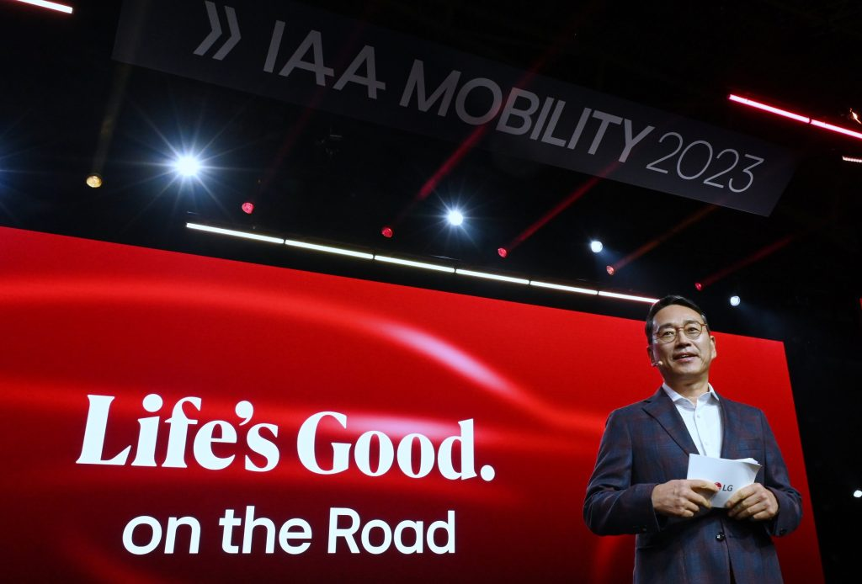 | © LG Electronics
Eredeti tartalom: LG Electronics
Továbbította: Helló Sajtó! Üzleti Sajtószolgálat
Ez a sajtóközlemény a következő linken érhető el:

